“云签”系统操作手册

1. **专家手写签名录入流程**

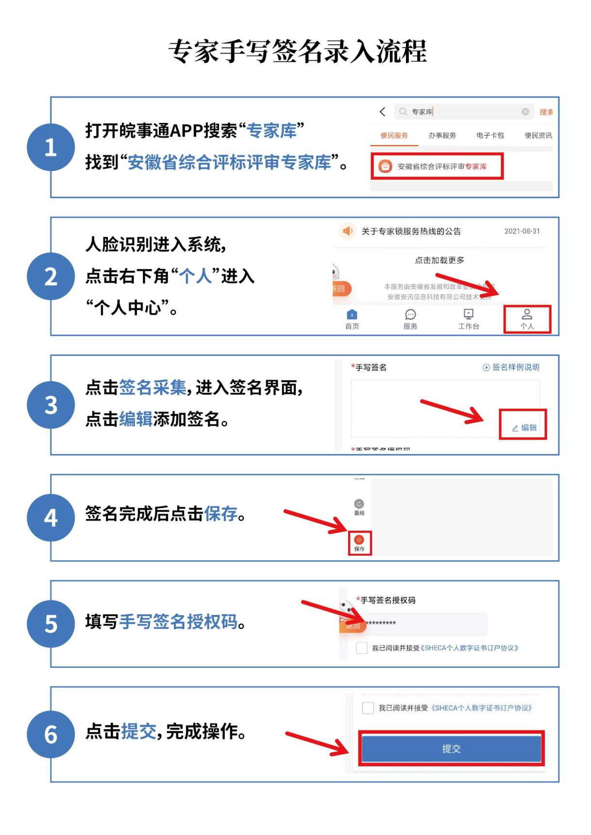

注：录入一次即可重复使用

**二、业主评委手写签名录入流程**

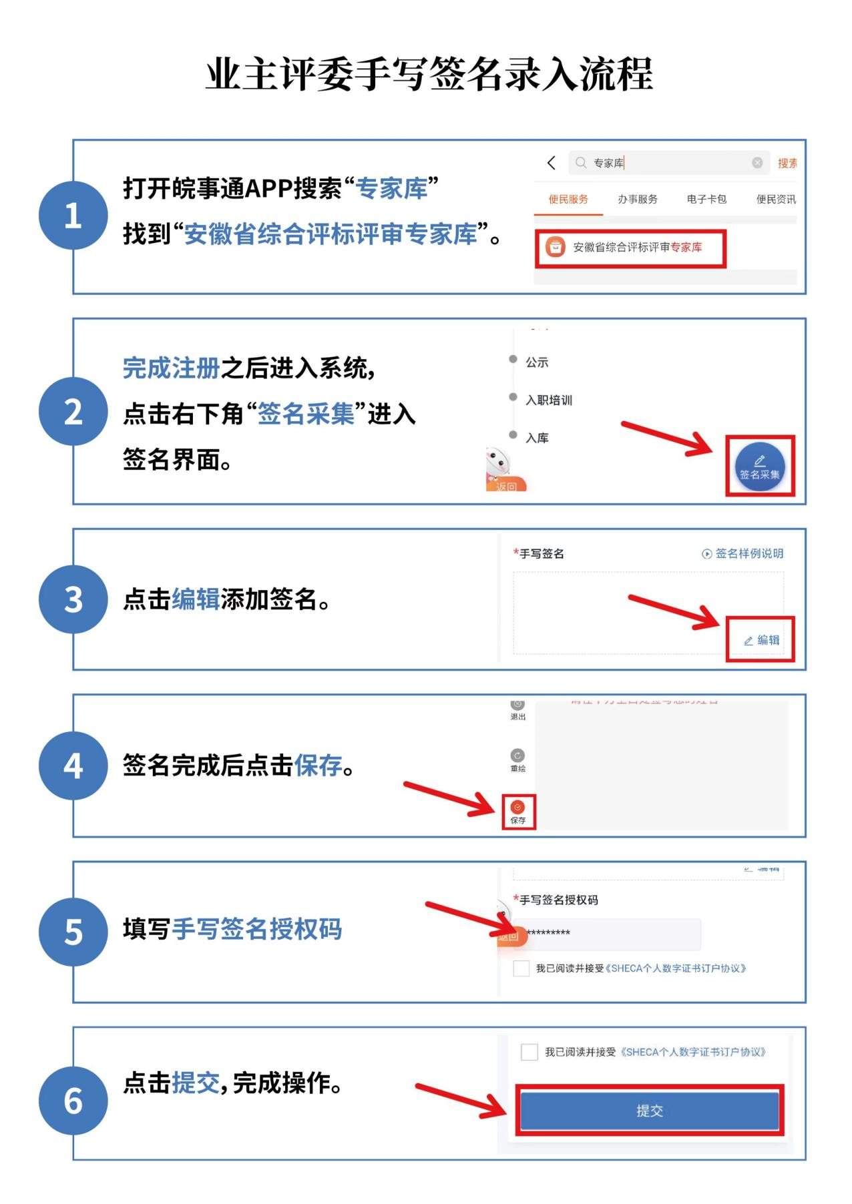

注：录入一次即可重复使用

**三、评标系统中云签使用方法**

1、评标结束后，专家点击人脸识别签章下的按钮

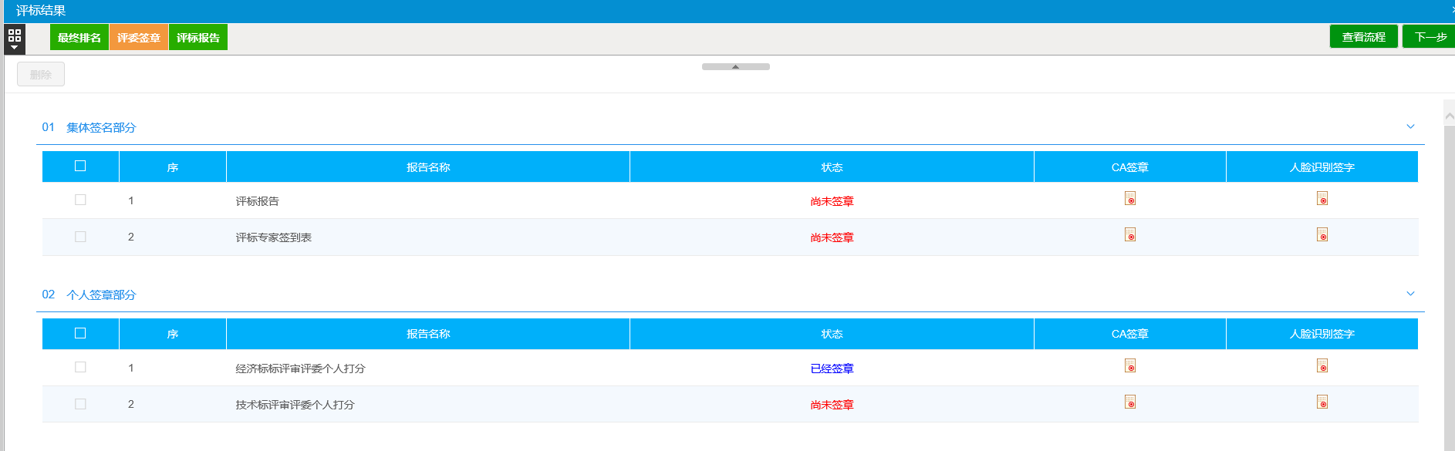

2、点击签章按钮后出现如图所示界面，点击拍照，然后确认完成签章

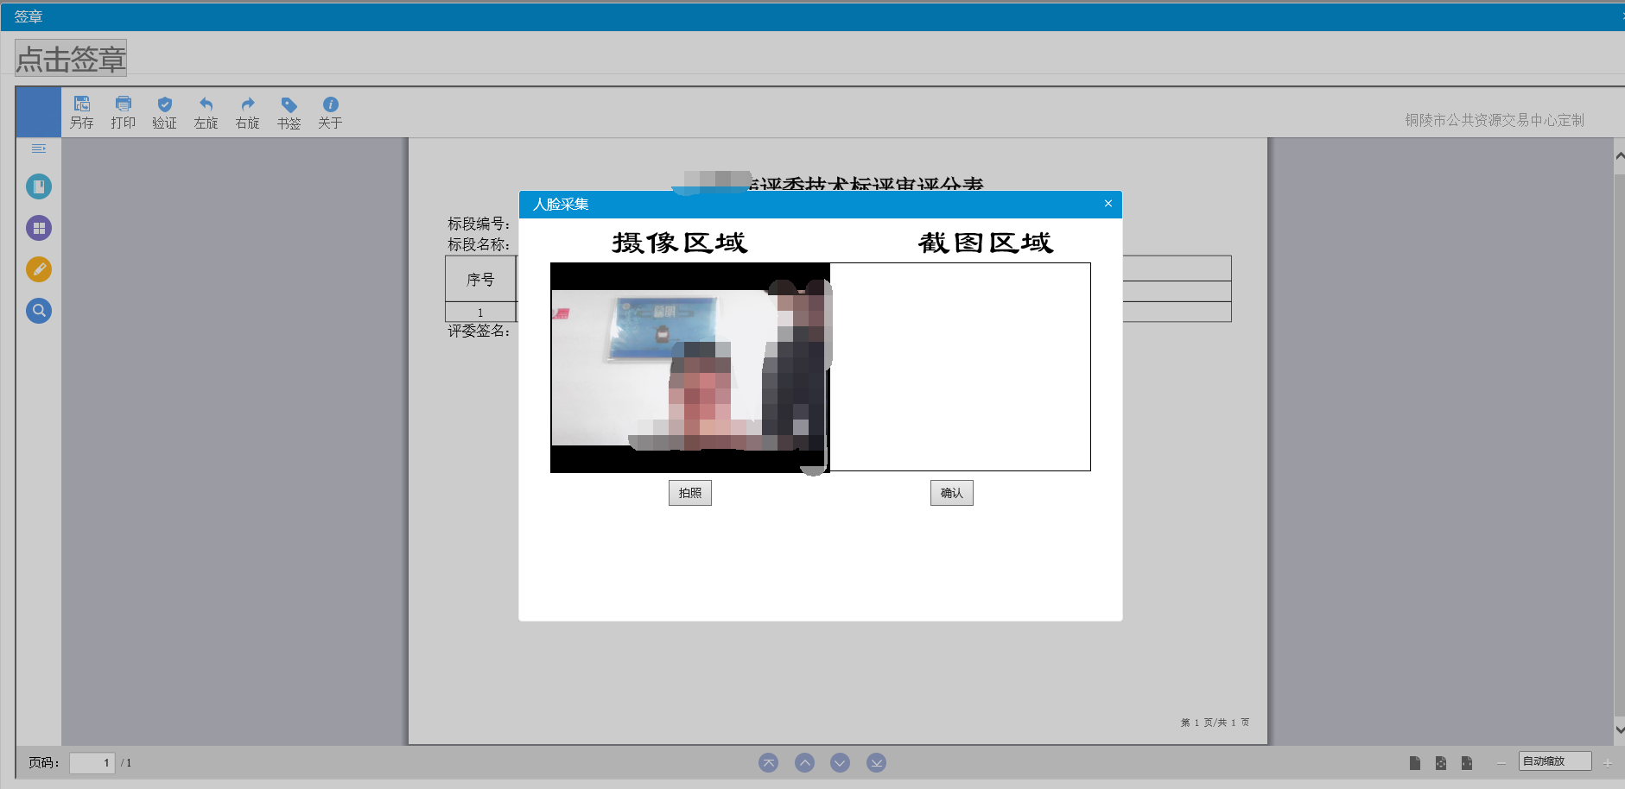

3、如下图所示，签章已经完成